专题10 内能及其利用
一、单项选择题
1．【2017•宿迁卷】关于粒子和宇宙，下列说法正确的是
A．太阳是宇宙的中心
B．原子是不可再分的最小粒子
C．花香袭人，说明分子是运动的
D．杨絮漫天飞舞，是分子在做无规则运动
【答案】C
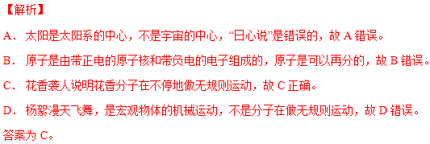
考点：分子的运动
2．【2017•镇江卷】两只相同的集气瓶中分别装有空气和红棕色二氧化氮（NO₂）气体，用玻璃板隔开后按图示水平放置，抽去玻璃板、保持两瓶口紧贴静置较长时间后，两瓶中气体颜色变得相同．已知瓶中NO₂气体的密度比瓶中空气的大，下列说法正确的是（ ）[来源:Zxxk.Com]
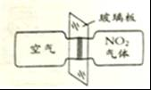
A．此现象能说明分子间存在相互作用的引力
B．此现象与“扫地时灰尘飞扬”的成因相同
C．颜色变得相同后，瓶中气体分子停止运动
D．颜色变得相同后，左侧瓶中气体密度变大
【答案】D
【解析】
当把中间的玻璃板抽掉后观察到左右两个瓶子颜色变均匀了，这是扩散现象，说明分子在不同的做无规则运动，故A错误；“扫地时灰尘飞扬”是固态颗粒的机械运动，此现象与“扫地时灰尘飞扬”的成因不同，故B错误；组成物质的分子在不停地做无规则运动，两瓶颜色变得相同后，瓶中气体分子仍然在运动，故C错误；因为NO₂气体的密度大于空气的密度，所以两气体混合后，左侧瓶中气体密度变大，故D正确；故应选D。
【考点定位】扩散现象
3．【2017•徐州卷】制造钢铁零件时，可以把零件放入含碳的渗碳剂中，使碳分子渗入零件的表面层，增加零件表面的硬度．这种渗入现象说明（ ）
A．分子可以分成更小的微粒 B．分子间有引力
C．分子间有斥力 D．分子是运动的
【答案】D
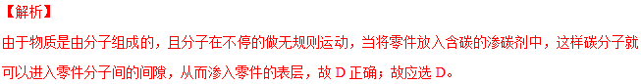【考点定位】分子的运动
4．【2017•无锡卷】 用如图所示的装置，先后加热初温、质量均相同的水和煤油，比较两种液体比热容的大小，多次实验表明：要让水和煤油升高相同的温度，水需要的加热时间更长，以下关于该实验的操作及分析错误的是（ ）
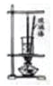
A．水比煤油的比热容大
B．加热时用玻璃棒不断搅拌，是为了水和煤油受热均匀
C．实验中可以不使用温度计，让水和煤油都沸腾后再比较加热时间
D．相同质量的水和煤油，若吸收相同热量后．煤油比水升高的温度大
【答案】C
【解析】
相同质量的不同物质吸收相同的热量，比较温度的变化，温度变化大的吸热能力弱，比热容小，水的比热容大于煤油的比热容，故A正确；实验中搅拌器的作用是：使液体受热均匀，故B正确；水和煤油的沸点不同，加热时间也不同无法比较比热容的大小，故C错误；由于煤油的比热容小，根据△t=，质量相同的水和煤油，吸收相同的热量，煤油的温度比水的温度升高得大，故D正确；故应选C。
【考点定位】比热容的概念
5．【2017•无锡卷】用素描笔在纸上画一条线，再用放大镜仔细观察，发现这条线是“断裂”，将100ml的酒精和100ml的水混合后，发现总体积小于200ml．基于上述现象所设想的物质微观结构模型较为合理的是（ ）
A．物质是由微粒组成的，微粒之间有空隙
B．固体是由微粒组成的，液体是连成一片的
C．液体是由微粒组成的，固体是连成一片的
D．物质由微粒组成的，各个微粒在一起，形成我们看到的连续体
【答案】A
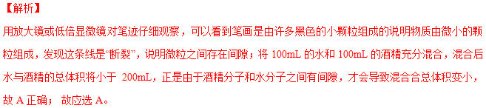【考点定位】分子动理论的其它内容及应用
6．【2017•无锡卷】可燃冰是一种藏在深海海底的新型能源，1m³可燃冰可转化为164m³的天然气和0.8m³的水，下列关于可燃冰说法错误的是（ ）
A．可燃冰是不可再生能源
B．1m³可燃冰比0.8m³的水质量小
C．可燃冰形成在压强较大的环境中
D．相同体积的可燃冰和天然气完全燃烧后，可燃冰释放的热量多
【答案】B
【解析】
可燃冰一次能源，还属于不可再生能源，故A正确；可燃冰的密度大于水的密度，且1m³可燃冰的体积大于0.8m³水的体积，由m=ρV可知，可燃冰的质量较大，故B错误；可燃冰存在于压强大、温度低的地方．在海底和冻土层可能存在“可燃冰”，故C正确；“可燃冰”的热值大于天然气的热值，相同相同体积的条件下，由Q=qV可知，完全燃烧时可燃冰放出的热量多，故D正确；故应选B。学*科网
【考点定位】燃料的热值；能源的分类
7．【2017•无锡卷】以下关于内能的说法正确的是（ ）
A．0℃的物体没有内能
B．做功和热传递都可以改变物体的内能
C．汽油机的做功冲程将机械能转化为内能
D．热量总是从内能大的物体向内能小的物体传递
【答案】B
【解析】
一切物体都有内能，所以0℃的物体也有内能，故A错误；做功和热传递都可以改变物体的内能，故B正确；汽油机的做功冲程将内能转化为机械能，故C错误；热量总是从温度高的物体向温度低的物体传递，故D错误；故应选B。
【考点定位】物体内能的改变；内能的概念；热传递；内燃机的四个冲程
8．【2017•无锡卷】八月桂花盛开，微风吹过，飘来阵阵花香，这说明（ ）
A．分子非常小 B．分了间有相互作用力
C．分子是可分的 D．分子处在无规则运动中
【答案】D
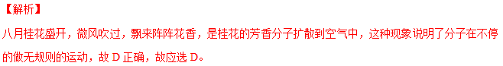【考点定位】扩散现象
9．【2017•连云港卷】下列关于温度、内能和热量的说法，正确的是（ ）
A．0℃的冰没有内能
B．冬天搓手取暖是利用做功来改变内能
C．物体温度越高，所含热量越多
D．物体的机械能越多，其内能就越多
【答案】B
【解析】
任何物体都有内能，0℃的冰也有内能，故A错误；冬天搓手，克服摩擦做功，是利用做功来改变内能，故B正确；热量总是从温度高的物体传递到温度低的物体，热量不是状态量，不能说含有或者具有热量，故C错误；机械能是物体由于机械运动而具有的能，内能的大小与机械能的大小没有必然联系，故D错误；故应选B。
【考点定位】温度、热量与内能的关系；做功改变物体内能
10．【2017•南京卷】小明将铁丝快速弯折十余次，铁丝弯折处的温度会升高，以下四个事例中能量转化与之相同的是
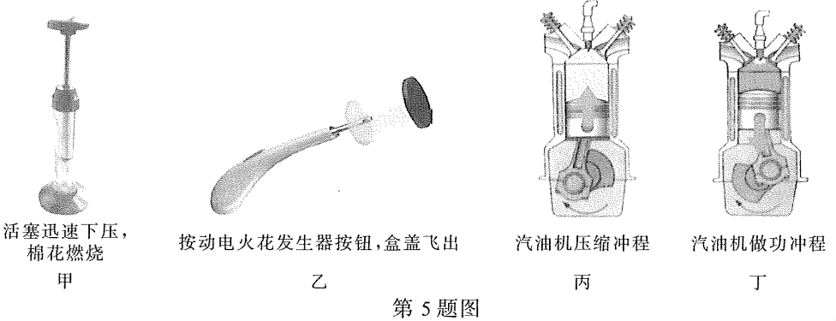
A．甲、丙 B．甲、丁 C．乙、丙 D．乙、丁
【答案】A
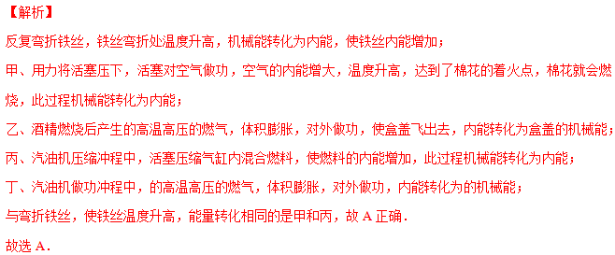考点：做功改变物体内能．
11．【2016·无锡卷】关于温度、热量和内能，下列说法正确的是（ ）
A．物体的温度升高，内能增大
B．物体的温度越高，所含的热量越多
C．物体内能增大，一定从外界吸收热量
D．物体的温度不变，其内能就一定不变
【答案】A
【解析】
A、物体温度升高，分子运动加剧，所以内能增加，故A正确；B、热量是一个过程量，不能用含有、具有等来修饰，故B错误；C、物体内能增大可能是吸收了热量，也可能是外界对它做了功，故C错误；D、物体的温度不变，其内能可能不变，也可能增加，如晶体熔化时，吸热但温度不变，内能增加，故D错误．故选A．
【考点定位】温度，热量与内能的关系
12．【2016·苏州卷】某些无法直接感知的事实可以通过相关可感知的现象推测得到，这是物理学研究问题的一种方法．下列根据这种方法所做出的推测不符合事实的是
A．打开醋瓶能闻到酸味推测出分子做无规则运动
B．酒精和水混合后总体积变小推测出分子间存在引力
C．汤姆生发现电子推测出原子是可分的
D．温度计放在色散光带红光外侧时示数会增大推测出该区域存在一种人眼看不见的光
【答案】B
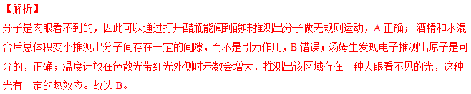
考点：物理研究方法
13．【2016·苏州卷】最新型客机波音787的“电子窗帘”用的是一种可以通过按钮随意改变透明状态的调光玻璃．透明度的变化是通过两个透明电极和夹在其中间的溶液来实现的，在两个透明电极上加上电压，通过改变电压大小，溶液的光学性质发生变化，调光玻璃的透明状态随之改变． 透明电极被坚固的丙烯酸树脂保护着．该“电子窗帘”没有利用下列哪种物理属性
A．比热容 B．硬度 C．透光性 D．导电性
【答案】A
【解析】
电子窗帘透明，说明具有透光性；透明度的变化是通过通过改变电压大小，可以调光玻璃的透明状态随之改变，说明具有导电性；透明电极被坚固的丙烯酸树脂保护着，说明具有一定的硬度。因此“电子窗帘”没有比热容这种物理属性。故选A。
考点：材料的特性
14．【2016·南京卷】利用如图所示的装置，运用控制变量法，通过观察现象即可比较酒精和碎纸热值大小．为完成实验，要求（ ）
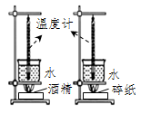
A．酒精和碎纸的质量相同，两只烧杯内水的质量相同
B．酒精和碎纸的质量不同，两只烧杯内水的质量不同
C．酒精和碎纸的质量相同，两只烧杯内水的质量不同
D．酒精和碎纸的质量不同，两只烧杯内水的质量相同
【答案】A
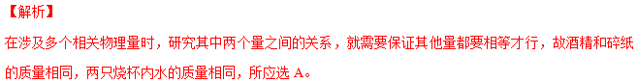【考点定位】控制变量法；热值
15．【2016·南京卷】根据表中数据，下列判断正确的是（ ）
一些物质的比热容[J/(kg•°C)
水 | 4.2×10³ | 铝 | 0.88×10³
煤油、冰 | 2.1×10³ | 干泥土 | 0.84×10³
沙石 | 0.92×10³ | 钢 | 0.39×10³
A．不同物质的比热容不可能相同
B．在阳光照射下，干泥土比湿泥土升温慢
C．因为水的比热容较大，所以沿海地区比内陆地区昼夜温差大
D．质量相等的铝块和钢块升高相同的温度，铝块吸收的热量多
【答案】D
【解析】
不同物质的比热容一般不同，但也有比热容相同的不同物质，故A错；由表中数据可知，水的比热容大于干泥土的比热容，所以湿泥土升温慢一些，故B错；由于水的比热容较大，沿海地区比内陆地区昼夜温差小，故C错；由于铝的比热容大于钢的比热容，所以质量相等的铝块和钢块升高相同的温度，铝块吸收的热量多，故D正确；应选D。
【考点定位】比热容
16.【2016·连云港卷】将一瓶酒精用去二分之一，则剩余酒精的密度、比热容和热值
A.都不变 B.都变为原来的三分之二
C.热值不变，密度、比热容变为原来的三分之二 D.热值变为原来的三分之二，密度、比热容不变
【答案】A
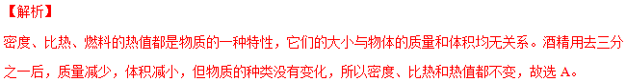考点：密度、比热容的概念；燃料的热值
17．【2016·泰州卷】下列关于内能的说法正确的是（ ）
A．具有机械能的物体不一定具有内能
B．物体温度不高，内能一定不变
C．物体没有吸热，内能一定不变
D．在温度、状态和物质种类均相同的情况下，物体的质量越大，内能越大
【答案】D
【解析】
运动的物体有机械能，也有内能，故A错误；物体温度升高，内能增大，故B错误；物体没有吸热，但外界物体对它做功，也可以使其内能增加，故C错误；内能大小跟物体的质量、状态、温度有关，在温度、状态和物质种类均相同的情况下，物体的质量越大，内能越大，故D正确。学&科网
考点：温度、热量与内能的关系
18．【2016·宿迁卷】如图，给试管里的水加热，水沸腾后，水蒸气推动橡皮塞冲程试管口，这个过程与四冲程汽油机的哪一个冲程中的能量转化是相同的（ ）
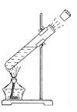
A．吸气冲程 B．压缩冲程 C．做功冲程 D．排气冲程
【答案】C
【解析】
水蒸气把橡皮塞冲出；这个过程中，燃料的化学能转化为内能，水蒸气膨胀做功，水蒸气的内能转化为塞子的机械能；内燃机的做功冲程将内能转化为机械能，因此这一现象相当于内燃机的做功冲程。故选C。
考点：内燃机的四个冲程
19．【2016·淮安卷】汽油机的一个工作循环分为四个冲程，每个冲程都伴随着能量的转移或转化，其中主要将机械能转化为内能的冲程是（ ）
A．吸气冲程 B．压缩冲程 C．做功冲程 D．排气冲程
【答案】B
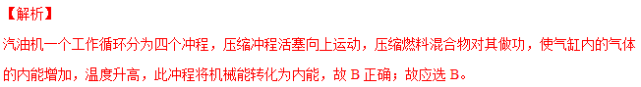【考点定位】内燃机
20.【2015·扬州市】下列说法正确的是
A．温度从高温物体传递到低温物体
B．物体温度越高，含有的热量越多
C．物体温度为0℃时，其内能为零
D．晶体熔化吸热，温度保持不变
【答案】D
【解析】
试题分析：热传递传递的是热量而不是温度，故A错；热量不能说具有，热量是热传递过程中传递能量多少的量度，故B错；一切物体都具有内能，不论温度高低，同一个物体，温度越低，内能越小，故C错；晶体的特点是在熔化过程中，要吸收热量，但温度保持不变，故D正确；应选D。
【考点定位】内能；热量；温度
21.【2015·扬州市】下列图形中，属于内能转化为机械能的是
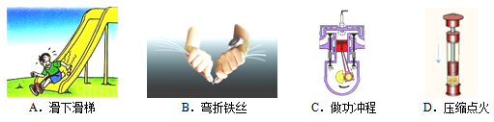
【答案】C
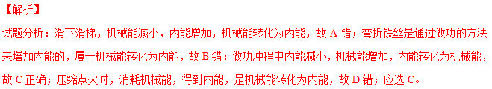【考点定位】内能的转化
22.【2015·扬州市】下列现象中，不能用分子动理论解释的是
A．走进花园闻到花香
B．放入水中的糖使水变甜
C．看到烟雾在空中弥漫
D．水和酒精混合总体积变小
【答案】C
【解析】
试题分析：闻到花香是由于花香分子的无规则运动引起的，能解释，故A正确；糖水变甜是由于糖分子无规则运动形成的，故能解释，所以B正确；分子用肉眼是看不见的，烟雾不是分子在运动，而是固体颗粒，所以不能用分子来解释，故C错；水和酒精混合后总体积变小，是因为分子间存在间隙，能解释，故D正确；应选C。
【考点定位】分子动理论
23.【2015·南京市】小明在学习“从粒子到宇宙”的知识后，有下列认识，其中正确的是
A．扫地时灰尘飞舞能说明分子在做无规则运动
B．海绵容易被压缩能说明分子间有空隙
C．在探索比分子更小的微观粒子的历程中，人们首先发现了质子
D．宇宙是一个有层次的天体结构系统，它是有起源的、膨胀的和演化的
【答案】D
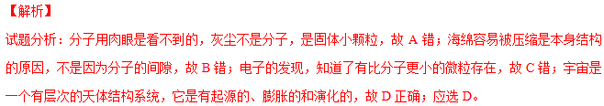【考点定位】分子动理论；分子和原子
24.【2015·常州】小明将两个表面光滑的铅柱相互紧压，发现两者粘在一起，由此得出分子间存在引力．小华认为此实验不能排除是大气压把两个铅柱压在一起．下列实验中，能帮助小华释疑的是 （ ）
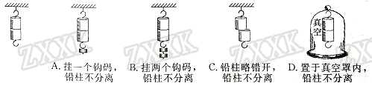
【答案】D
【解析】
试题分析：要想排除是由于大气压作用的影响引起的，所以应让钩码处于没有空气的地方，所以可以采用D图中所示的，把钩码置于真空罩内，如果铅柱不分离，才能够充分说明是由于分子间的作用力让它们吸在一起的，故应选D。
【考点定位】分子动理论
25.【2015·南通市】将复写纸夹在两张白纸之间后放在水平桌面上，再分别取两个盛有等量冷水和热水的相同铝质易拉罐压在纸上。一段时间后，发现纸上留下痕迹的颜色深浅不同。该现象说明（ ）
A．分子热运动与温度有关
B．分子间存在引力
C．分子间存在斥力
D．分子间有空隙
【答案】A
【解析】
试题分析：分子的运动速度与温度有关，冷水与热水的温度不同，热水的温度较高，分子运动较快，所以盛有热水的罐底颜色较深，故应选A。
【考点定位】分子动理论
26．【2015·苏州市】下列与分子相关的描述正确的是 （ ）
A．破镜难圆说明分子间没有引力
B．花香四溢说明分子是运动的
C．铁、水、空气、磁场等物质都是由大量分子组成的
D．物质在固态时体积最小说明分子间没有空隙
【答案】B
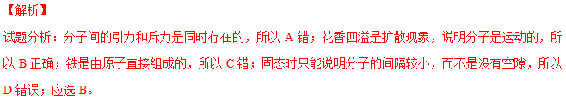【考点定位】 分子动理论
27．【2015·无锡市】有关分子热运动，下列说法正确的是
A．液体很难被压缩，说明分子间有斥力
B．手捏海绵，海绵体积变小，说明分子间有空隙
C．扫地时尘土飞扬，说明分子在做无规则运动
D．扩散现象不能在固体中发生
【答案】A
【解析】
试题分析：分子间引力和斥力是同时存在的，液体难压缩是由于斥力在起主要作用，故A正确；海绵体积的变小，是物质结构的原因，与分子无关，故B错；分子太小，用肉眼直接是看不到的，尘土飞扬不是分子的运动，而是固体颗粒的运动，故C错；扩散现象可以在气体、液体和固体中进行，故D错；应选A。
【考点定位】分子动理论
28.【2015·无锡市】．下列关于热机和环境保护的说法，正确的是
A．热机排出的尾气没有内能
B．热机的效率能达到100%
C．热机都是使用汽油做燃料
D．热机的大量使用会造成环境污染
【答案】D
【解析】
试题分析：一切物体都具有内能，所以尾气中也有内能，故A错；由于热量的损失存在，热机的效率都不能达到100%，故B错；柴油机用的燃料是柴油，不是汽油，故C错；热机所排了的气体中有好多对人体有害，所以会造成污染，故D正确；应选D。
【考点定位】热机；热机的效率
29．【2015·宿迁市】关于功和能，下列说法正确的是（ ）
A．0℃的物体没有内能
B．物体的机械能越多，内能就越多
C．物体内能增加，一定是从外界吸收了热量
D．在热机的做功冲程中，内能转化为机械能
【答案】D
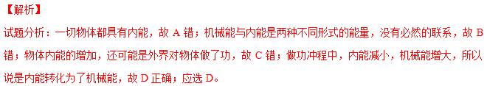【考点定位】 内能及其转化
30．【2015·徐州市】下列微粒中最小的是
A．原子 B．夸克 C．质子 D．原子核
【答案】B
【解析】
试题分析：原子是由居于原子中心的原子核与核外电子组成，原子核是由质子和中子组成的，夸克比质子还要小，所以说最小的是夸克，应选B。
【考点定位】粒子的大小比较
31.【2015·盐城市】盐城被誉为“东方湿地之都”，湿地能较好地调节气候，是因为水的（ ）
A.密度大 B.比热容大 C.流动性大 D.热值大
【答案】B
【解析】
试题分析：湿地中水分很多，由于水的比热容大，吸热的本领较大，高温季节可以吸收较多的热量，防止温度过高，低温季节可以放出较多的热量，防止气温过低，对气候有调节作用。正确的选项是B。
【考点定位】物质的物理属性
32.【2015·盐城市】春天，“荷兰花海”花香满园，这一现象表明（ ）
A.分子间有间隙 B.分子间有吸引力
C.分子间有排斥力 D.分子做无规则运动
【答案】D
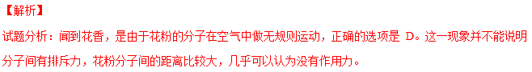【考点定位】分子动理论
二、填空题
1．【2017•宿迁卷】2017年5月18日，我国实现全球首次海域可燃冰试采成功．可燃冰与石油一样都是 （填“可再生”或“不可再生”）能源．1m³可燃冰可以释放出175m³的天然气，这些天然气完全燃烧释放出的热量是 J；若这些热量有50%被10吨的水吸收，水的温度能够上升 ℃．（q_{天然气}=3.6×10⁷J/m³，c_{水}=4.2×10³J/（kg·℃））
【答案】不可再生 6.3×10⁹ 75
【解析】
（1）可燃冰与石油一样都是不可再生能源。
（2）1m³可燃冰可以释放出175m³的天然气，这些天然气完全燃烧释放出的热量是
（3）若这些热量有50%被10吨的水吸收，则Q_{吸}=50%Q_{放}=3.15×10⁹J，
水的温度能够上升
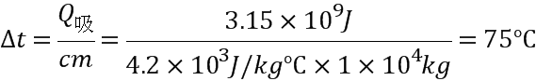
考点：能源 热值 热量的计算
2．【2017•宿迁卷】如图所示，在空气压缩引火仪的玻璃筒底部，放入一小团干燥的棉花，用力将活塞迅速下压，玻璃筒内的空气温度升高，空气的内能 （填“增加”或“减少”），空气的内能是通过 方式改变的；筒内的棉花由于温度升高到着火点而燃烧，棉花的内能是通过 方式改变的．
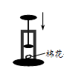
【答案】（1）增加 （2）做功 （3）热传递
【解析】
（1）用力将活塞迅速下压，活塞会压缩空气做功，机械能转化为内能，玻璃筒内的空气温度升高，空气的内能增加，空气的内能是通过做功的方式改变的。
（2）筒内的棉花由于温度升高到着火点而燃烧，棉花的内能是通过热传递方式改变的。
考点：改变内能的方式
3．【2017•连云港卷】物体不能无限地被压缩说明分子间存在着相互作用的 ；从枪口射出的子弹仍能在空中继续飞行是由于子弹具有 ；导线选用铜做材料是因为铜具有良好的 性；在干燥的日子里，脱毛衣时会听到“噼啪”声，这是 现象．
【答案】斥力；惯性；导电；摩擦起电
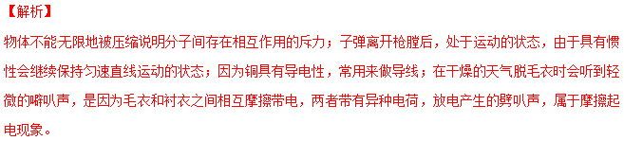【考点定位】分子间的作用力；物质的基本属性；惯性；摩擦起电
4．【2017•镇江卷】用水冷却鸡蛋，鸡蛋的温度降低，内能 ，这是通过 改变了鸡蛋的内能，若水的质量是0.5kg，水温升高了5℃，则水吸收的热量是 J．
【答案】减小；热传递；1.05×10⁴
【解析】
用水冷却鸡蛋，水的温度低，鸡蛋的温度高，存在温度差，内能由温度高的鸡蛋传向温度低的水，因此是通过热传递的方式来减小鸡蛋的内能；水吸收的热量Q_{吸}=cm△t=4.2×10³J/（kg•℃）×0.5kg×5℃=1.05×10⁴J。
【考点定位】热传递改变物体内能；热量的计算
5．【2017•连云港卷】2017年5月18日，中国宣布对南海可燃冰试采实现稳定产气，引发世界各国高度关注，同等条件下，“可燃冰”完全燃烧放出的热量达到煤气的近20倍，若1kg“可燃冰”完全燃烧放出的热量全部被水吸收，可以使 kg水的温度升高50℃，已知c_{水}=4.2×10³J/（kg•℃），q_{可燃冰}=8.4×10⁸J/kg．
【答案】4000
【解析】
1kg煤气气完全燃烧放出的热量：Q_{放}=mq=1kg×4.2×l0⁷J/kg=4.2×l0⁷J，1kg“可燃冰”完全燃烧放出的热量：Q_{放}′=Q_{放}×10=4.2×l0⁷J×20=8.4×l0⁸J；由Q=cm△t可得：m_{水}=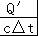=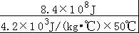=4000kg。
【考点定位】热平衡方程的应用
6．【2017•扬州卷】如图，是加热烤肠的情景，增加烤肠内能的方法是 ；为了让烤肠不致被烤焦且均匀受热，店主将烤肠放在石子上烤而不直接放在铁锅内烤，是因为石头的比热容比铁 。
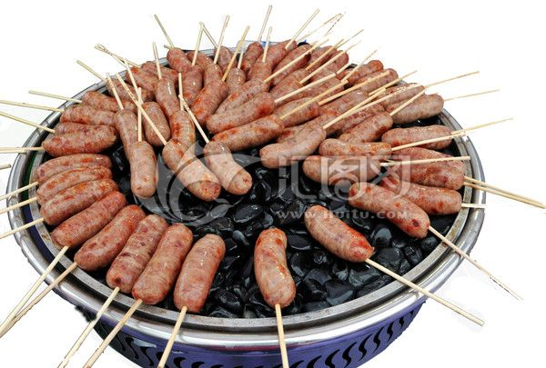
【答案】
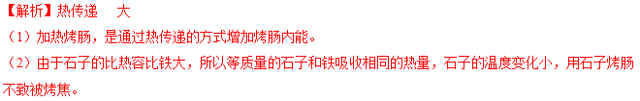
考点：热传递 比热容
7．【2017•扬州卷】如图，是汽油机模型，正在进行的是 冲程，该冲程将 能转化为 能。
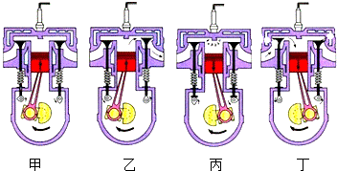
【答案】压缩 机械 内
【解析】
由图可知：进气门、排气门关闭，活塞向上运动，所以正在进行的是压缩冲程，该冲程将机械能转化为内能。学科&网
考点：内燃机的工作过程
8．【2017•扬州卷】一种神奇的“纳米纸”，厚度约3×10⁻⁸m，合 nm。如图，水在“纳米纸”表面呈露珠状，两水滴靠近时常会自动结合在一起，这是因为 。
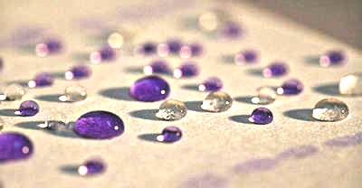
【答案】30 分子间的引力
【解析】
（1）“纳米纸”的厚度3×10⁻⁸m=3×10⁻⁸×10⁹nm=30nm。
（2）水在“纳米纸”表面呈露珠状，两水滴靠近时常会自动结合在一起，这是因为水分子间有引力。
考点：长度单位换算 分子间的相互作用力
9．【2017•苏州卷】酒精和水充分混合后总体积小于混合前的总体积，此现象说明组成物质的分子间有 ，汽车发动机常用水做冷却剂，这是因为水的 较大．
【答案】空隙；比热容；
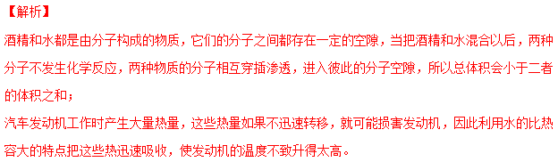考点：分子动理论的基本观点；水的比热容的特点及应用
10．【2017•苏州卷】电火花发生器点燃塑料盒内的酒精气体能将盒盖喷出很远（如图）．此过程中的能量转化方式与汽油机的 冲程相类似，实验时在盒内滴人2×10⁻⁴kg酒精，这些酒精完全燃烧放出的热量是 J．(q_{酒精}=3×10⁷J/kg)
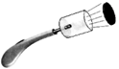
【答案】做功；6×10³
【解析】
塑料盒相当于一个气缸，塑料盒的盖相当于活塞，酒精在塑料盒内燃烧，产生高温高压的燃气，推动塑料盒盖运动，把内能转化为机械能，这一过程与热机工作时的做功冲程类似；
完全燃烧酒精释放的热量是：Q=mq=2×10⁻⁴kg×=3×10⁷J/kg=6×10³J
考点：内燃机的四个冲程 ，热量的计算
11．【2017•南京卷】“端午浓情，粽叶‘飘香’’．“粽叶飘香”说明分子在 叁 ；将两个表面光滑的铅块相互紧压，它们会粘在一起，说明分子间存在 ；若把分子看成一个小球，则一般分子直径的数量级为10⁻¹⁰m，合 nm．
【答案】做无规则运动；引力；0.1．
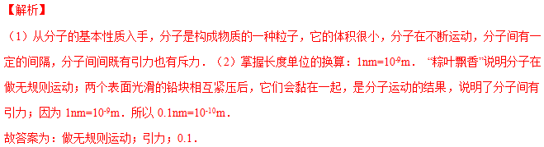考点： 分子动理论的基本观点．
12．【2016·淮安卷】酒精和水充分混合后，其总体积 （选填“大于”、“小于”或“等于”）混合前的总体积，此现象说明组成物质的分子间有 ．
【答案】小于；空隙
【解析】
酒精和水都是由分子构成的物质，它们的分子之间都存在一定的空隙；当把酒精和水混合以后，两种物质的分子相互穿插渗透，进入彼此的分子空隙，因此总体积会小于二者的体积之和。
【考点定位】分子动理论
13．【2016·无锡卷】在一杯水中滴入红墨水，静置一段时间后发现整杯水变红，此选项说明分子在 ．将两块表面干净的铅块压紧后，即使在铅块下面挂了物体也不会将它们拉开（如图所示），这说明分子间存在 （选填“引力”或“斥力”）．
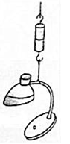
【答案】不停地做无规则运动；引力
【解析】
在一杯水中滴入红墨水，静置一段时间后发现整杯水变红，这是扩散现象，说明分子在不停地做无规则运动；将两个底面平整、干净的铅柱紧压后，两个铅柱的底面分子之间的距离比较大，表现为引力，使两个铅柱结合在一起，即使下面吊一个重物也不会将它们拉开．
【考点定位】分子间的作用力
14．【2016·无锡卷】内燃机一个工作循环有吸气、压缩、做功、排气四个冲程，实现将内能转化为机械能的是 冲程，选择水作为发动机的冷却液，是利用水的 较大的特点．
【答案】做功；比热容
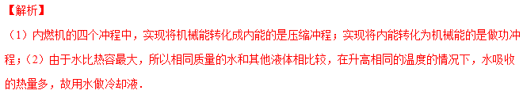
【考点定位】内燃机的四个冲程，水的比热容的特点及应用
15．【2016·无锡卷】太阳能路灯的灯杆顶端有太阳能电池板，它能将太阳能转化为电能．并向灯杆下方的蓄电池充电，供夜晚路灯照明．若在一段时间内，太阳光辐射到该太阳能电池板的能量为2.7×10⁷J．这与完全燃烧 kg的煤放出的热量相当；这些能量经转化后，可供功率为35W的路灯工作60h，那么该太阳能路灯的能量转化率是 %．（煤的热值为3.0×10⁷J/kg）
【答案】0.9；28
【解析】
（1）由题知，Q_{放}=mq=2.7×10⁷J，则需要完全燃烧煤的质量：；
（2）使用太阳能路灯的有用能量：由P=W/t可得，W_{电}=Pt=35W×60×3600s=7.56×10⁶J，太阳光辐射到该太阳能电池板的能量（总能量）W_{总}=2.7×10⁷J，该太阳能路灯的能量转化效率：．
【考点定位】电功的计算，能量利用效率，燃料的热值
16【2015·扬州市】生活中，常用水做冷却剂，是因为水的 ；冬天下雪后，常在桥面上洒一些盐，这是因为加盐后，水的凝固点会 ；在锅中隔水蒸菜，打开锅盖时，看见锅中的水在沸腾，但浮在水上的碗中的水没有沸腾，这是因为 。扬州大学附属中学姜雪峰编
【答案】比热容大 降低 碗中水的温度与锅中水的温度相同，碗中的水无法吸热
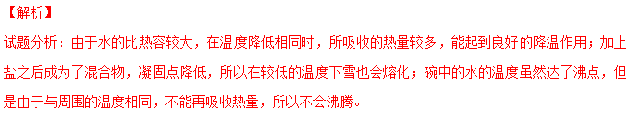【考点定位】比热容；水的沸腾
17.【2015·常州】小明家的常热牌足浴盆额定功率为750W．某次正常工作20min，将10L、20℃的水加热至40℃，此过程中足浴盆消耗电能__________J，水吸收热量_________J，消耗电能转化为水吸收热量的效率为___________％．(c_{水}=4.2×10³J/(kg·℃)
【答案】9×10⁵；8.4×10⁵；93.3%
【解析】
试题分析：此过程中足浴盆消耗电能为W=Pt=750W×1200s=9×10⁵J；水吸收的热量为Q=cmΔ
t=4.2×10³J/(kg·℃)×10kg×20℃=8.4×10⁵J；消耗电能转化为水吸收热量的效率为η
=Q/W=8.4×10⁵J/9×10⁵J=93.3%。学*科网
【考点定位】功的计算；热量的计算
18．【2015·苏州市】原子是由原子核和 组成的；烛蜡受热变为液体的过程中温度一直在升高，说明烛蜡是 ．
【答案】核外电子 非晶体
【解析】
试题分析：原子是由居于原子中心的原子核与核外电子所组成，原子核带正电，核外电子带负电；由于蜡烛在熔化过程中温度一直变化，所以可以说明蜡烛是非晶体，非晶体没有固定的熔点。
【考点定位】 原子结构；物质的分类
19．【2015·泰州市】如图所示，在空气压缩引火仪的玻璃筒底部放一小团干燥的棉花，快速压下活塞，可观察到棉花着火燃烧．此过程中活塞对筒内气体做功，气体的内能 ，这与四冲程汽油机的 冲程的能量转化相同．某台汽油机飞轮的转速为2400r/min，在1min内，汽油机完成 个工作循环．
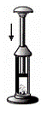
【答案】增加；压缩；1200
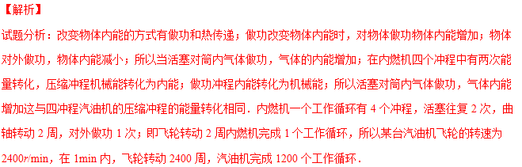【考点定位】内燃机的冲程及能量转化
20．【2016·泰州卷】质量为10kg、温度为20℃的水，吸收1.26×10⁶J的热量后，温度升高到 ℃，若这些热量是由酒精完全燃烧提供的，至少需要 g酒精．[c_{水}=4.2×10³J/（kg℃），q_{酒精}=3×10⁷J/kg]．
【答案】50；42
【解析】
水吸收的热量：Q_{吸}=cm△t=cm（t﹣t₀），即：1.26×10⁶J=4.2×10³J/（kg℃）×10kg×（t﹣20℃）
解得：t=50℃，由题知，Q_{放}=Q_{吸}=1.26×10⁶J，由Q_{放}=m′q得需要酒精的质量：m′==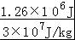=0.042kg=42g。
考点：热量的计算；燃料的热值
21．【2015·无锡市】现探明中国南海海底有大量的可燃冰．已知可燃冰的热值比煤气的热值大得多，则无完全燃烧相同质量的可燃冰和煤气，燃烧________放出的热多1kg的可燃冰，燃烧一半后，剩余可燃冰的热值_______．（选填“变大”、“变小”或“不变”）
【答案】可燃冰；不变
【解析】
试题分析：质量为1kg燃料完全燃烧能够放出的热量叫做这种物质的热值，热值越大，相同质量时完全燃烧放出的热量越多，由于可燃冰的热值较大，所以燃烧可燃冰放出的热量多；热值只与物质的种类有关，而与物质的质量无关，所以当质量减小时，热值不变。
【考点定位】热值
22．【2015·宿迁市】某家用电热水壶的额定功率是1.5kW,正常工作3min，该电热水壶消耗的电能是 J，不计热量损失，可将1.5L初温为20℃的水加热到 ℃.[ρ_{水}=1.0×10³kg/m³，c_{水}=4.2×10³J/（kg·℃）.结果保留一位小数]
【答案】 2.7×10⁵ 62.9
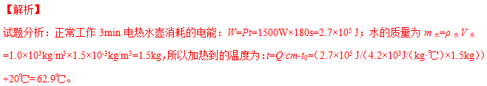【考点定位】 有关热量的计算
23.【2015·盐城市】在比较不同燃料热值的实验中，小明利用与图示完全相同的两套实验装置，分别在燃烧皿中放入质量相同的燃料甲和燃料乙，点燃后对质量都为100g和初温都为20℃的水加热.燃烧相同时间后，用甲加热后的水温度为30℃，另一杯水温度为24℃。此过程水的内能 （增大/减小）用甲加热的水吸收的热量为 J.此时 （能/不能）说明甲的热值较大.水的比热容为4.2×10³J/(kg·℃)
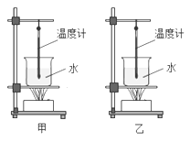
【答案】增大 4.2×10³ 不能
【解析】
试题分析：水吸热内能增大。甲中的水吸收的热量$Q_{吸}=cmΔt=4\text{.}2×{\text{10}}^{3}{\text{kg}}/{m^{3}}×0\text{.}1\text{kg}×\text{10}℃=4\text{.}2×{\text{10}}^{3}J$。燃烧了相等的时间，两种燃料并没有全部烧尽，不能比较热值的大小。
【考点定位】热值 比热容
24.【2016·连云港卷】春暖花开，鸟语花香。闻到花香是因为分子的_______。固体很难被压缩，是因为固体分子间存在着_______。
【答案】无规则运动；斥力
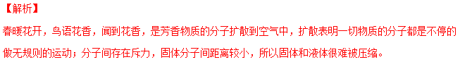考点：分子的运动；分子间的作用力
25【2016·连云港卷】某家庭需要将50kg、初温为10℃的水加热到50℃作为生活用水，他们利用煤气灶烧水，需要燃烧0.8kg的煤气。这些水从10℃加热到50℃需要吸收的热量为_______J，0.8kg的煤气完全燃烧放出的热量为_______J，煤气灶烧水的效率为_______。（c水=4.2×103J/（kg·℃)，q煤气=4.2×107J/kg）
【答案】8.4×10⁶ ；3.36×10⁷ ；25%
【解析】
水吸收的热量：Q_{吸} =cm_{水} △t=4.2×10³ J/（kg•℃）×50kg×（60℃-20℃）=8.4×10⁶ J；
0.8kg煤气完全燃烧放出的热量：Q_{放} =m_{煤气} q=0.8kg×4.2×10⁷ J/kg=3.36×10⁷ J；
燃气灶烧水的效率：η=Q_{吸}/Q_{放}=8.4×10⁶J/3.36×10⁷J×100%=25%
考点：热量的计算
26.【2015·镇江市】某同学用如图所示装置测量酒精热值，他在烧杯中加入300g水，调好装置后，加热使水温升高50℃，水需要吸收的热量为 J，他测得此过程中消耗了6g酒精，利用酒精燃烧放出的热量与水吸收的热量相等，算得酒精热值q= J/kg，他查表得到q_{酒精}=3.0×l0⁷J/kg，发现两者偏差较大，你认为其中的原因可能是 （写出一条原因即可）。
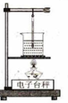
【答案】6.3×10⁴ 1.05×10⁷ 酒精未完全燃烧
【解析】
试题分析：水吸收的热量为Q=cm（t-t₀)=4.2×10³J/（kg·℃)×0.3kg×50℃=6.3×10⁴ J；由Q=mq可知，酒精的热值为q=Q/m=6.3×10⁴ J/0.006kg=1.05×10⁷J/kg；由于酒精可能没有完全燃烧，所以测出的数值与表中的数值有较大的差别。学#科网
【考点定位】 热量的计算；比热容；热值
27.【2015·镇江市】如图所示，工作中的四冲程汽油机正处于 冲程，该冲程将 转化为机械能.若该汽油机每秒完成40个冲程，则每秒它对外做功 次、飞轮转过 圈。
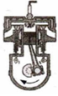
【答案】做功 内能 10 20
【解析】
试题分析：由图示可知，此时的活塞向下运动，两个气门都是闭合的，符合做功冲程的特征，此冲程中燃气的内能转化为活塞的机械能；内燃机每完成四冲程做功一次，所以完成40外冲程对外做功10次，每完成一次做功飞轮转过两圈，故飞轮转了20圈。
【考点定位】 内燃机
28.【2015·镇江市】在比较一定量的水和酒精混合前后总体积大小的实验中，在直玻璃管中应先注入 ，目的是 。为使实验观象更明显，应选用内径较 的玻璃管。
【答案】水 记录酒精和水混合前的体积
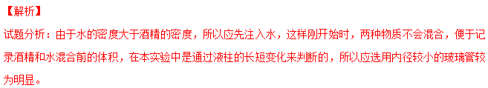【考点定位】 扩散现象
三、作图、实验写探究题
1．【2017•南京卷】如图所示是“探究不同物质吸热升温的现象’’实验装置，取质量和初温都相同的甲、乙两种液体，分别倒入相同的易拉罐中，用相同的装置加热，实验数据记录如下表：
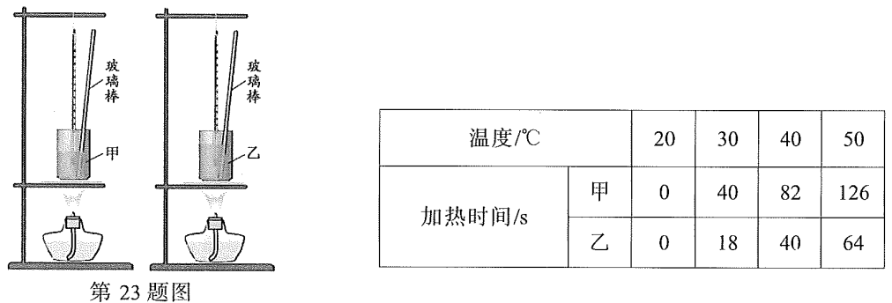
（1）实验中，可以通过 （选填“升高的温度”或“加热时间”）来比较两种液体吸收热量的多少．
（2）分析实验数据可知：当它们升高相同温度时， （选填“甲”或“乙”，下同）液体需要吸收的热量更多；当它们吸收相同热量时， 液体升温更高．
（3）若在这两种液体中选择一种作为汽车发动机的冷却剂， 液体冷却效果更好．
【答案】（1）加热时间；（2）甲；甲；（3）甲．
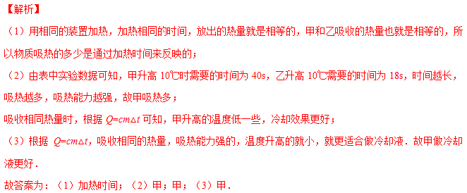考点： 探究比热容的实验．
2.【2015·南京市】（7分）如图所示是“探究不同物质吸热升温现象”的实验装置．用同一套装置，先后加热并不断搅拌质量相等的煤油和水．
(1)要完成该探究实验，除了图中所示的器材外，还需要的测量工具有天平和 ．
(2)小明设计的记录数据的表格如下，分析表格可知：他是用 相同比较 的方法来完成探究实验的．
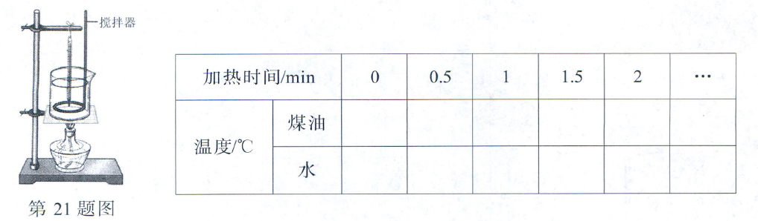
(3)实验结束后，小明查表知道水的比热容为4.2×l0³ J/( kg.℃)，则500g水温度升高20℃吸收的热量是 J；若这些热量由酒精完全燃烧获得，则至少要消耗 g酒精． (酒精的热值为3.0×10⁷ J/kg)
(4)在受太阳照射的条件相同时，内陆地区昼夜温差比沿海地区 ，这是因为干泥土和水相比， 较小。
【答案】（1）秒表 （2）加热时间 升高的温度（3）4.2×l0⁴ 1.4 （4）大 比热容
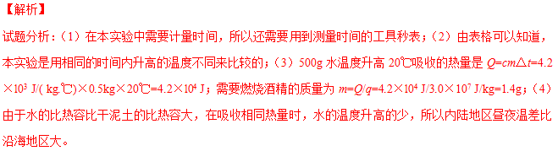【考点定位】比热容

3．【2015·苏州市】（5分）在“比较不同物质吸热升温情况”的实验中：
（1）小丽和小明用一套器材做加热水和煤油的实验，如图甲所示．在组装器材时应先调节 （A/B）的高度，调节它的高度是为了 ．
（2）组装好器材，他们先后在同一个烧杯中称出质量相等的水和煤油，分别加热相同的时间，比较水和煤油 ，得出结论．要完成该实验，除图甲所示器材外，还需要的一个测量工具是 ．
（3）在对实验进行反思时，他们认为原方案有需要两次加热耗时长等缺点，因此改进方案并设计了图乙所示的装置．与原方案相比，该方案除克服了上述缺点外还具有的优点是 ．（答出一个即可）
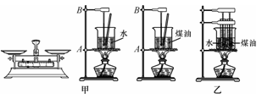
【答案】（1）A 确保用外焰加热 （2）升高的温度 秒表 （3）用“水浴法“加热，受热更均匀，不需搅拌
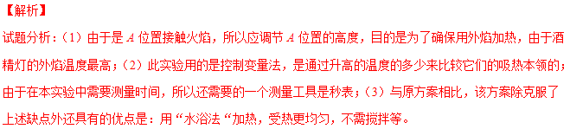【考点定位】 比热容
4．【2015·宿迁市】小华用如图实验装置探究水和煤油比热容的大小.在两个相同的烧杯中加入初温相同和 相同的水和煤油，用两个相同的酒精灯同时进行加热，并用玻璃棒不断搅拌，每隔一分钟记录一次温度，记录的数据如下表：
加热时间/min |  | 0 | 1 | 2 | 3 | 4
温度/℃ | 煤油 | 20 | 22 | 24 | 26 | 28
温度/℃ | 水 | 20 | 21 | 22 | 23 | 24
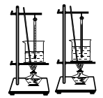
（1）实验中用玻璃棒不断搅拌，目的是让液体 .
（2）分析实验数据可知，水的比热容 煤油的比热容.（选填“大于”、“等于”或“小于”）
（3）下列现象可用比热容知识来解释的是 .
A．夏天在教室洒水，感到凉爽 B．金属勺装有塑料手柄 C．沙漠地区昼夜温差较大
【答案】质量 （1）受热均匀 （2）大于 （3）C
【解析】
试题分析：此实验中涉及到多个物理量，所以可采用控制变量法，应保证水和煤油的温度和质量都相同；（1）通过玻璃棒不断搅拌，可以让液体得到的热时扩散开，使液体受热均匀；（2）由表中的数据分析可知，当吸收相同的热量时，煤油的温度变化的较快，所以可得水的比热容大于煤油的比热容；（3）洒水凉爽是由于水蒸发会吸热会降温，故A错误；金属勺装有塑料手柄是由于塑料是热的不良导体，故B错；沙漠地区昼夜温差较大，是由沙石的比热容较小，吸热时温度升的快，放热时温度降的快，故C正确。
【考点定位】 比热容大小比较
五、计算题
1．【2017•扬州卷】今年5月18日，我国在世界上第一次对可燃冰实现安全可控开采。1m³可燃冰分解后，可释放出约150m³天然气，已知q_{天然气}=2．1×l0⁷J/m³，c_{水}=4．2×l0³J/(kg·℃)。
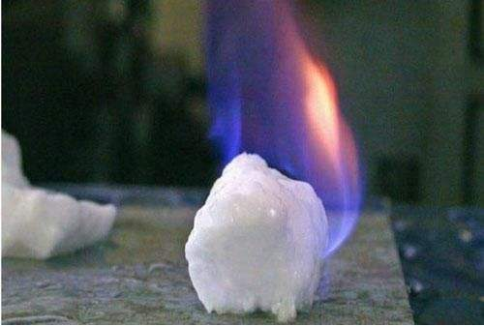
求：（1）1m³可燃冰释放出的天然气完全燃烧，放出的热量约是多少？
（2）若上述热量全部被水吸收，可将多少kg的水从20℃加热至95℃？
【答案】（1）3.15×10⁹J （2）10⁴kg
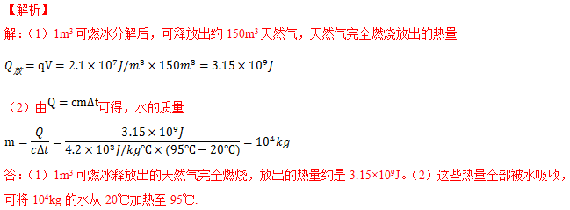
考点：热值 热量的计算
2.【2015·常州】(5分)常州三井小学安装有太阳能发电站，基本结构和5月初电能表的示数如图甲所示；5月底电能表的示数如图乙所示．
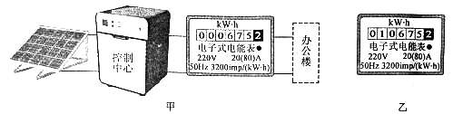
问：(1)5月份，发电站向办公楼输送电能多少焦耳?
(2)用燃煤发电的效率为30％，已知燃煤的热值为3×10⁷J/kg，若火力发电站要产生和学校办公楼5月份用电量相等的电能，需消耗燃煤的质量为多少?
【答案】（1）3.6×10¹⁰J；（2）4000kg
【解析】
试题分析：(1)5月份，发电站向办公楼输送电能为10675.2kWh-675.2kWh=10000kWh，合
10000kWh×3.6×106J/kWh=3.6×10¹⁰J；（2）煤放出的热量为Q=W/η=3.6×10¹⁰J/30％=1.2×10¹¹J，所以需消耗
燃煤的质量为m=Q/q=1.2×10¹¹J/3×10⁷J/kg=4000kg。
【考点定位】热量的计算；效率
3．【2015·苏州市】（6分）某学习小组同学想研究酒精灯烧水时的热效率．他们用酒精灯给100g的水加热，经过一段时间测得水温升高了60℃、消耗了4.2g酒精．已知：水的比热容为4.2×10³J/（kg•℃），酒精的热值为3×10⁷J/kg．求：
（1）此过程中水吸收的热量；
（2）4.2g酒精完全燃烧放出的热量；
（3）酒精灯烧水时的热效率．
【答案】（1）2.52×10⁴J；（2）2.52×10⁵J；（3）20%。
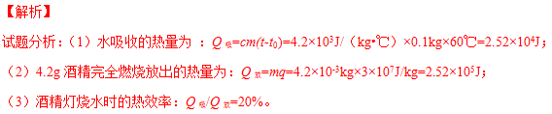
【考点定位】 有关热量的计算；效率
4．【2016·宿迁卷】某太阳能热水器中装有40kg的水，阳光照射一段时间后，水温从10℃升高到60℃，已知c_{水}=4.2×10³J/（kg•℃）．求：
（1）热水器中的是所吸收的热量；
（2）如果水吸收的热量用天然气来提供，需要完全燃烧多少立方米的天然气？（天然气的热值为8.4×10⁷J/m³，假设天然气完全燃烧放出的热量全部被水吸收）
【答案】（1）8.4×10⁶J；（2）0.1m³
【解析】
（1）热水器中水吸收的热量：Q=cm（t﹣t₀）=4.2×10³J/（kg•℃）×40kg×（60℃﹣10℃）
=8.4×10⁶J；
（2）天然气完全燃烧放出的热量Q_{放}=Q_{吸}=8.4×10⁶J，因为Q_{放}=Vq
所以天然气的体积。
（1）热水器中的水所吸收的热量是8.4×10⁶J；（2）如果水吸收的热量用天然气来提供，需要完全燃烧0.1m³的天然气。
考点：热量计算
5．【2016·苏州卷】（4 分）己知天然气的热值为4.2 ×10⁷J/m³，水的比热容为4.2 ×10³ J/（kg . ℃）．
（1）完全燃烧0.04 m³天然气可放出热量为 J ．
（2）某天然气灶烧水的效率为50 %，完全燃烧0.04 m³天然气可使常温下5kg的水温度升高 ℃．
【答案】（1）l.68 ×10⁶ （2）40
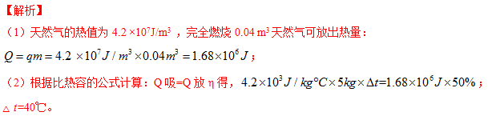
考点：燃烧热的计算 比热容 效率的计算

